第54讲 参数方程与
曲线系
1．参数方程是联系多个变量之间关系的桥梁，在解题过程中引入参数或参数方程，使多个变量单一化，达到简化计算，解决问题的目的．几种常见的参数方程的形式如下：
(1)直线的参数方程（t为参数）．其中θ是直线的倾斜角，参数t表示有向线段AP的数量（其中点A、P的坐标为A(x₀，y₀)，P(x，y)），如图1所示．
(2)圆的参数方程（θ为参数）．其中r是半径，圆心是(x₀，y₀)，参数θ表示圆心角，如图2所示．
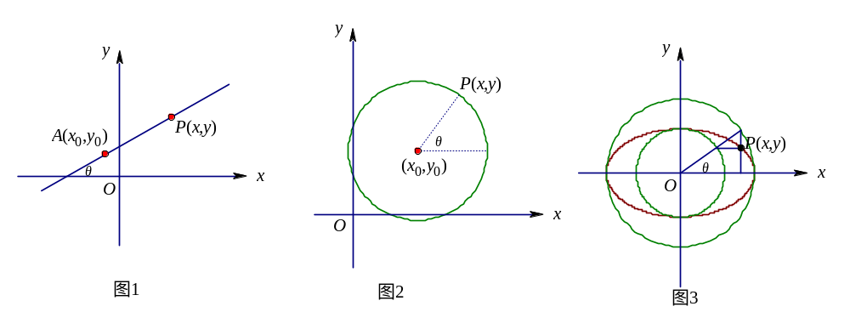
(3)椭圆参数方程（θ为参数）．其中椭圆中心是(x₀，y₀)，长半轴长为a，短半轴长为b(a＞b)，参数θ表示离心角，如图3所示．

[来源:学科网ZXXK]

(4)双曲线参数方程（θ为参数）．其中双曲线中心是(x₀，y₀)，实半轴长为a，虚半轴长为b，θ是参数．
(5)抛物线的参数方程为（t为参数）．其中焦点为（，0），准线为x＝－．
参数或参数方程在求轨迹方程，求极值，求变量取值范围，简化计算或证明方面具有突出的作用．
2．常用的直线系方程：
(1)过定点(x₀，y₀)的直线系为：
λ₁(y－y₀)＋λ₂(x－x₀)＝0，其中λ₁、λ₂为参数．
(2)与直线Ax＋By＋C＝0平行的直线系为：
Ax＋By＋λ＝0，其中λ≠C，λ为参数．
(3)与直线Ax＋By＋C＝0垂直的直线系为：
Bx－Ay＋λ＝0，其中λ为参数．
(4)当直线l₁与l₂的一般式分别为f₁(x，y)＝0，f₂(x，y)＝0时，曲线系
λ₁f₁(x，y)＋λ₂f₂(x，y)＝0，其中λ₁、λ₂为参数
①当l₁与l₂相交时表示通过l₁与l₂交点的所有直线；
②当l₁∥l₂时，表示与l₁平行的一组平行直线．
(5)在两坐标轴上截距和为a的直线系为：
＋＝1，其中λ为参数．
(6)与原点距离等于r(r＞0)的直线系为：
xcosθ＋ysinθ＝r，其中θ为参数．
3．曲线系与圆系：
(1)方程f₁(x，y)＋λf₂(x，y)＝0表示的曲线一定经过两条曲线f₁(x，y)＝0与f₂(x，y)＝0的交点．(反过来，经过它们交点的曲线不一定能用此方程表示)．
当需要解决“求过两条曲线的交点作的一条曲线”时，常用此曲线系来解题，可以避免解方程组求交点而直接得出结果．
(2)圆系：
圆系是求圆的方程的一个重要的方法，同时也是证明四点共圆的简捷途径．
对于不同圆心的两个圆
C_{i}＝x²＋y²＋D_{i}x＋E_{i}y＋F_{i}＝0(i＝1，2)，
则 C₁＋λC₂＝0，(λ为参数)表示共轴圆系．
当λ≠－1时，表示圆；
当λ＝－1时，退化为一条直线(D₁－D₂)x＋(E₁－E₂)y＋(F₁－F₂)＝0，此直线叫两圆的根轴．
对于已知圆C₁及圆上一点（m，n），则
C₁＋λ[(x－m)²＋(y－n)²]＝0，(λ为参数)
表示与C₁相切于点（m，n）的圆系．
4．二次曲线系：一般二次曲线的方程由6个参数确定：
Ax²＋Bxy＋Cy²＋Dx＋Ey＋F＝0(A²＋B²＋C²≠0)．
但只要5个独立参数即可确定唯一的二次曲线．
①给定5个点，如果其中有三点共线，另两点不在此直线上，则经过此5点的二次曲线是唯一的，是二条直线(退化二次曲线)；
②给定5个点，无三点共线，则经过此5点的二次曲线是唯一的．
③若有两个二次曲线——C₁：F₁(x，y)＝0；C₂：F₂(x，y)＝0，且C₁与C₂交于不共线4点．则λF₁(x，y)＋μF₂(x，y)＝0表示所有经过此4个交点的二次曲线．
5．用直线方程构成二次曲线系：
①如果两条直线l_{i}：l_{i}(x，y)＝A_{i}x＋B_{i}y＋C_{i}＝0(i＝1，2)与一条二次曲线：F(x，y)＝0有交点，那么，曲线系λF＋μl₁·l₂＝0经过这些交点，若它们有四个不共线的交点，则此曲线系包含所有的过此四点的二次曲线．
②若有不共线4点P_{i}(i＝1，2，3，4)，记直线P_{i}P_{i＋1}(P₅＝P₁)为l_{i}(x，y)．则曲线系λl₁·l₃＋μl₂·l₄＝0包括了所有过此4点的二次曲线系．
③若有不共线3点P_{i}(i＝1，2，3)，记直线P_{i}P_{i＋1}(P₄＝P₁)为l_{i}(x，y)．则曲线系λl₁·l₂＋μl₂·l₃＋ηl₃·l₁＝0包括了所有过此3点的二次曲线系．
④与两条直线l_{i}(x，y)＝A_{i}x＋B_{i}y＋C_{i}＝0(i＝1，2)交于两点M₁、M₂的二次曲线系为λl₁·l₂＋μl₃²＝0．(其中l₃为经过M₁、M₂的直线方程)．
6．部分常用的二次曲线系：
(1)共焦二次曲线系：＋＝1；
(2)共顶点二次曲线系：＋＝1；
(3)共离心率二次曲线系：＋＝λ(λ＞0)；
(4)共渐近线的双曲线系：－＝λ．
7．极线方程：从二次曲线外一点引二次曲线的切线，过两个切点的直线．
利用曲线系解题实质上是取曲线方程中的特征量(如直线方程中的斜率k、截距b，圆的半径R，二次曲线中的a、b等)作为变量，得到曲线系，根据所给的已知量，采用待定系数法，达到解决问题的目的．常常体现的是参数变换的数学观点和整体处理的解题策略．通常的题型有求点的坐标，求曲线的方程，求图形的性质等等．
A类例题
例1．椭圆＋＝1有两点P、Q．O是原点，若OP、OQ斜率之积为－．
求证：|OP|²＋|OQ|²为定值．
证明 设P(4cosα，2sinα)，Q(4cosβ，2sinβ)，
因为k_{OP}·k_{OQ}＝－，所以·＝－，即cos(α－β)＝0，
则α－β＝±＋2kπ，k∈Z．
所以|OP|²＋|OQ|²＝16cos²α＋4sin²α＋16cos²β＋4sin²β
＝16cos²(β±)＋4sin²(β±)＋16cos²β＋4sin²β
＝20cos²β＋20sin²β＝20为定值．得证．
例2．求经过两直线2x－3y＝1，3x＋2y＝2的交点，且平行于直线y＋3x＝0的直线方程．
解 设所求的直线方程为(2x－3y－1)＋λ(3x＋2y－2)＝0，
整理得 (2＋3λ)x＋(－3＋2λ)y＋(－1－2λ)＝0． (1)
由于已知直线y＋3x＝0的斜率为－3，所以－＝－3
解得λ＝．
将λ＝代入(1)化简得39x＋13y－25＝0．[来源:Zxxk.Com]
此即为所求的直线方程．
说明 本题还可以采用以下两种思路来求直线方程：
思路一：设所求的直线方程为y＋3x＋λ＝0．解出直线2x－3y＝1，3x＋2y＝2的交点，代入到y＋3x＋λ＝0，解出λ即可．
思路二：过直线2x－3y＝1，3x＋2y＝2的交点的直线系为(2x－3y－1)＋λ(3x＋2y－2)＝0，即(2＋3λ)x＋(－3＋2λ)y＋(－1－2λ)＝0．与直线y＋3x＝0平行的直线系为y＋3x＋μ＝0(μ≠0)．比较系数＝＝，解出μ即可．
例3．抛物线y²＝2px(p＞0)的内接ΔAOB的垂心为抛物线的焦点F，O为原点，求点A、B的坐标．
解 由题设条件可知AB与x轴垂直．设A(2pt²，2pt)，则B的坐标为(2pt²，－2pt)．
由于焦点F的坐标为F(，0)，
则AF的斜率为k₁＝＝；
而OB的斜率为k₂＝－．[来源:学科网]
因为AF与OB垂直，则k₁k₂＝－1，即·(－)＝－1，解得t＝．
所以A的坐标为A(p，p)、B的坐标为B(p，－p)．
情景再现
1．已知有向线段PQ的起点P和终点Q的坐标分别为(－1，1)和(2，2)，若直线l：x＋my＋m＝0与PQ的延长线相交，则m的取值范围是 ．
2．椭圆x²＋2y²＝2与直线x＋2y－1＝0交于B、C两点，求经过B、C及A(2，2)的圆的方程．
3．若动点P(x，y)以等角速度ω在单位圆上逆时针运动，则点Q(－2xy，y²－x²)的运动方式是（ ）
A．以角速度ω在单位圆上顺时针运动
B．以角速度ω在单位圆上逆时针运动
C．以角速度2ω在单位圆上顺时针运动
D．以角速度2ω在单位圆上逆时针运动 (1984年全国高中数学联赛)
B类例题
例4．斜率为的动直线l和两抛物线y＝x²，y＝2x²－3x＋3交于四个不同的点，设这四个点顺次为A、B、C、D(如图)．
求证：|AB|与|CD|之差为定值．
证明 设AD的中点为M(x₀，y₀)，因为直线l的斜率为，所以直线l的参数方程为
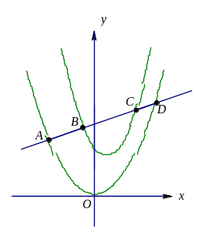
(t为参数) ①
设MA＝t₁，MD＝t₂，MB＝t₃，MC＝t₄，
则t₁＜t₂＜t₃＜t₄，因而
|AB|－|CD|＝(t₃－t₁)－(t₂－t₄)＝(t₃＋t₄)－(t₁＋t₂) ②
将①式代入y＝x²，整理得
t²＋4(x₀－)t＋4(x－y₀)＝0，
由t₁＋t₂＝0，得x₀＝．
将①式代入y＝2x²－3x＋3，整理得
t²＋(4x₀－3－)t＋4(x－6x₀－2y₀＋6)＝0，
所以t₃＋t₄＝－4x₀＋3＋，
因为x₀＝，所以t₃＋t₄＝3－，
代入②得：|AB|－|CD|＝3－是定值．
例5．设直线ax＋by＋c＝0与抛物线y²＝4px相交于A、B两点，F是抛物线的焦点，直线AF、BF交抛物线(异于A、B两点)于C、D两点(异于A、B两点)．求直线CD的方程．
解 设A(pt，2pt₁)、B(pt，2pt₂)、C(pt，2pt₃)、D(pt，2pt₃)．
直线AC的方程为：y－2pt₁＝(x－pt)，即
2x－(t₁＋t₃)y＋2pt₁t₃＝0．
因为AC经过焦点F(p，0)，所以t₃＝－；
同理，t₄＝－． ①
因为点A、B在直线ax＋by＋c＝0上，
则 apt＋2pbt₁＋c＝0，
apt＋2pbt₂＋c＝0，
即t₁、t₂是方程apt²＋2pbt＋c＝0的两根．
根据根与系数关系，得t₁＋t₂＝－，t₁t₂＝．
设CD的方程为ex＋fy＋g＝0 ②
同理有t₃＋t₄＝－，t₁t₂＝．
所以－＝－(＋)＝－＝，则f＝－；
＝＝，则g＝．
把f＝－，g＝代入②，并整理得CD的方程为：x－bpy＋ap²＝0．
例6．给定曲线族2(2sinθ－cosθ＋3)x²－(8sinθ＋cosθ＋1)y＝0，θ为参数，求该曲线在直线y＝2x上所截得的弦长的最大值．(1995年全国高中数学联赛)
解 显然，该曲线族恒过原点，而直线y＝2x也过原点，所以曲线族在y＝2x上所截得的弦长仅取决于曲线族与y＝2x的另一个交点的坐标．
把y＝2x代入曲线族方程得
(2sinθ－cosθ＋3)x²－(8sinθ＋cosθ＋1)x＝0，
又2sinθ－cosθ＋3＝sin(θ－arctan)＋3≠0，
当x≠0时，就有x＝， (1)
令sinθ＝，cosθ＝，
则x＝，得
2xu²＋2(x－4)u＋(x－1)＝0．
由u∈R知，当x≠0时Δ＝[2(x－4)]²－8x(x－1)＝4(－x²－6x＋16)≥0，
即x²＋6x－16≤0且x≠0，
故－8≤x≤2且x≠0，则|x|_{max}＝8
由y＝2x得|y|_{max}＝16，所以所求弦长的最大值为＝8．
说明 对于式(1)还可以这样处理：整理得(2x－8)sinθ－(x＋1)cosθ＝1－3x，于是只有当(2x－8)²＋(x＋1)²≥(1－3x)²时方程才有解，即x²＋6x－16≤0．以下同题中解法．
情景再现
4．在曲线y＝5(－3≤x≤3)上取一点，使它到直线x＋y－10＝0的距离最远，并求出这个最远点．
5．设a，b是两个已知正数，且a>b，点P、Q在椭圆＋＝1上，若连结点A(－a，0)与Q的直线平行于直线OP，且与y轴交于点R，则＝ ；(O为坐标原点)(上海市1992年高中数学竞赛)
6．已知MN是圆O的一条弦，R是MN的中点，过R作两弦AB和CD，过A、B、C、D四点的二次曲线MN于P、Q．求证：R是PQ的中点．
C类例题
例7．自点P₁向椭圆引两条切线，切点为Q₁、R₁，又自点P₂向这椭圆引两条切线，切点为Q₂、R₂．证明：P₁、Q₁、R₁、P₂、Q₂、R₂六点在一条二次曲线上．
解 设椭圆方程为ax²＋by²＝1(a＞0，b＞0)，P₁(x₁，y₁)，P₂(x₂，y₂)．
过切点Q₁、R₁的直线方程为ax₁x＋by₁y－1＝0，
过切点Q₂、R₂的直线方程为ax₂x＋by₂y－1＝0，
所以经过Q₁、R₁、Q₂、R₂的二次曲线方程可设为
(ax₁x＋by₁y－1)(ax₂x＋by₂y－1)＋λ(ax²＋by²－1)＝0．[来源:Z#xx#k.Com]
令λ＝－(ax₁x₂＋by₁y₂－1)，得方程
(ax₁x＋by₁y－1)(ax₂x＋by₂y－1)－(ax₁x₂＋by₁y₂－1)(ax²＋by²－1)＝0．
显然点P₁、P₂的坐标满足此方程，而此方程是二次方程，即：P₁、Q₁、R₁、P₂、Q₂、R₂六点在一条二次曲线上．
得证！
例8．已知椭圆E：＋＝1(a＞b＞0)，动圆Γ：x²＋y²＝R²，其中b＜R＜a，若A是椭圆上的点，B是动圆Γ上的点，且使直线AB与椭圆和动圆Γ均相切，求A、B两点距离|AB|的最大值．(四川省2004年全国高中数学联赛预赛题)
解 设A(acosθ，bsinθ)，则直线AB方程为
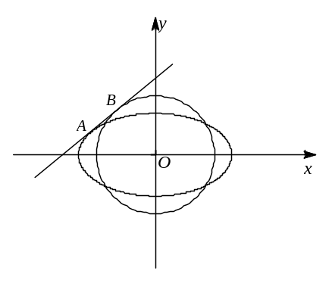
(b²acosθ)x＋(a²bsinθ)y＝a²b²，
即l：(bcosθ)x＋(asinθ)y＝ab．
l也是圆Γ的切线，故OB⊥l，
故直线OB的方程为(asinθ)x－(bcosθ)y＝0．
于是点B坐标为
B(，)．[来源:Zxxk.Com]
故
|AB|²＝(acosθ－)²＋(bsinθ－)²
＝a²cos²θ＋b²sin²θ
＝
＝(a－b)²·．
而b²cos²θ＋a²sin²θ≥(a+b)²cos²θsin²θ，
等价于b²cos²θ－b²cos²θsin²θ+a²sin²θ－a²sin²θcos²θ≥2abcos²θsin²θ，
即b²cos⁴θ+a²sin⁴θ≥2abcos²θsin²θ．
最后一式显然成立．
故|AB|²≤(a－b)²，即|AB|≤a－b．当且仅当tan²θ＝时等号成立，此时R＝|OB|＝．
说明 本题也可以这样考虑：设AB的斜率为k，由直线AB是椭圆E的切线，则AB方程为y＝kx±．
由AB是圆Γ的切线，则AB方程为y＝kx±R．
切点A的横坐标x₁＝－；B的横坐标x₂＝－．
由＝R，得k²＝，
故|AB|²＝(a²－R²)²(1＋k²)＝×
＝(a²－R²)(R²－b²)
＝a²＋b²－R²－
＝(a－b)²－(R－)²≤(a－b)²．
从而可得上述结果．
情景再现
7．设P、Q为给定二次曲线ax²＋bxy＋cy²＋dx＋ey＋f＝0上任二点，过P、Q任作一圆，该圆与所给二次曲线交于另外两点M、N，求证：直线MN有定向．(1978年上海市赛题)
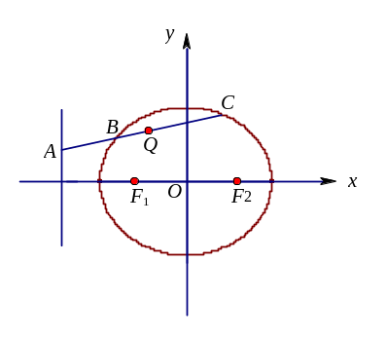
8．如图，过点A(－2，m)作直线l交椭圆＋y²＝1于B、C．点Q在弦BC上，且满足＝．
(1)求m＝0时，点Q的轨迹方程；
(2)若M变动，则证明不论m为何实数，点Q的轨迹恒过一个定点．

习题54
1．设P是抛物线y²＝2x上的点，Q是圆(x－5)²＋y²＝1上的点，则|PQ|的最小值是 ；(上海市2001高中数学竞赛)
2．与双曲线－=1有共同的渐近线，且经过点(－3，2)的双曲线方程是 ．(湖南省2001年高中数学竞赛)
3．已知：双曲线的两条渐近线的方程为x＋y＝0和x－y＝0，两顶点间的距离为2，试求此双曲线方程．(1979年全国高中数学竞赛)
4．当s和t取遍所有实数时，则(s＋5－3|cost|)²＋(s－2|sint|)²所能达到的最小值为 ．(1989年全国高中数学联赛)
5．求证：若轴垂直的两条抛物线如果有4个交点，则此四个交点共圆．(1979年河北省赛题)
6．设AB、CD是椭圆＋＝1的两条弦，若它们的倾斜角互补，求证：A、B、C、D四点共圆．
7．已知二次曲线C：Ax²＋Bxy＋Cy²＋Dx＋Ey＋F＝0与两条直线l₁x＋m₁y＋n₁＝0，l₂x＋m₂y＋n₂＝0有4个不同的交点．
求证：Ax²＋Bxy＋Cy²＋Dx＋Ey＋F＋λ(l₁x＋m₁y＋n₁)(l₂x＋m₂y＋n₂)＝0 （*）
是过四个交点的曲线系．
8．过不在圆锥圆锥上的一定点一定点P引已知圆锥曲线的任意相互垂直的两弦AB与CD．
求证：＋是定值．
本节“情景再现”解答：
1．－3＜m＜－．2．圆的方程为6x²＋6y²－9x－14y－2＝0．3．C． 4．d_{max}＝，最远点为（－3，0）．
5．2． 6．以R为原点，MN为x轴，建立平面直角坐标系．
设圆心O的坐标为(0，a)，圆半径为r，则原方程为x²＋(y－a)²＝r² ①．设AB、CD的方程分别为y＝k₁x和y＝k₂x．将它们合成为(y－k₁x)(y－k₂x)＝0 ②．于是，过①与②的四个交点A、B、C、D的曲线系方程为(y－k₁x)(y－k₂x)＋λ[x²＋(y－a)²－r²]＝0 ③．令③中y＝0得，(λ＋k₁k₂)x²＋λ(a²－r²)＝0 ④．
④的两个根是二次曲线与MN交点P、Q的横坐标．因为x_{P}＋x_{Q}＝0，即R是PQ的中点．
7．以P为原点，PQ方向为x轴正方向建立平面直角坐标系，且设Q(l，0)，则所给二次曲线在此坐标系内的方程可以写为x²＋b'xy＋c'y²－lx＋e'y＝0．而过PQ两点的圆方程为x²＋y²－lx＋ky＝0．
于是曲线x²＋b'xy＋c'y²－lx＋e'y＋λ(x²＋y²－lx＋ky)＝0过此二曲线交点．故必过另两个交点M、N．取λ＝－1代入得，b'xy＋(c'－1)y²＋(e'－k)y＝0，即y＝0表示直线PQ．方程b'x＋(c'－1)y＋(e'－k)＝0表示直线MN，由于b'、c'－1为定值，故直线MN有定向．
8．设直线l的参数方程为
（t为参数）．①
代入椭圆方程，并整理得，(2sin²α＋cos²α)t²
＋4(msinα－cosα)t＋2(m²＋1)＝0．所以，
t₁＋t₂＝－，t₁t₂＝ ②．
设AB＝t₁，AC＝t₂，AQ＝t，则由＝，得＝，整理得，t(t₁＋t₂)＝2t₁t₂ ③，②代入③，得－t(msinα－cosα)＝m²＋1．t＝ ④．将④代入①，得点Q的轨迹的参数方程为(α为参数)．消去α，得ym－(x＋1)＝0．
(1)当m＝0时，所求轨迹是x＝－1(过左焦点)被椭圆截下的弦；(2)当m变动时，点Q的轨迹恒过定点F₁(－1，0)．

本节“习题4”解答：
1．2． 2．－＝． 3．双曲线方程为x²－y²＝±1．
4．2．5．设两条抛物线的方程分别为y²＝2p(x－m)及x²＝2q(y－n)．
则曲线y²－2p(x－m)＋λ[x²－2q(y－n)]＝0必经过两条抛物线的交点，取λ＝1，即得一圆方程，由已知，此圆经过两条抛物线的四个交点．即此四个交点共圆．
6．设AB、CD的倾斜角分别为θ与π－θ，直线AB、CD的交点坐标为P(x₀，y₀)，则AB方程可写为(θ为参数)
代入方程得：(b²cos²θ＋a²sin²θ)t²＋2(b²x₀cosθ＋a²y₀sinθ)t＋b²x₀²＋a²y₀²－a²b²＝0．由韦达定理知|PA|·|PB|＝|t₁t₂|＝．以π－θ代替θ，即可得|PC|·|PD|＝，即|PA|·|PB|＝|PC|·|PD|，故A、B、C、D共圆．
7．设P_{i}(x_{i}，y_{i})（i＝1，2，3，4）为二次曲线C与两条直线的四个交点，则Ax_{i}²＋Bx_{i}y_{i}＋Cy_{i}²＋Dx_{i}＋Ey_{i}＋F＝0（i＝1，2，3，4），同时也有，l₁x_{i}＋m₁y_{i}＋n₁＝0，或l₂x_{i}＋m₂y_{i}＋n₂＝0．因此，这四个点的坐标满足（*），即（*）表示的曲线过曲线C与直线的四个交点；在过已知四点P₁，P₂，P₃，P₄的任意一条二次曲线上取一点Q(x₀，y₀)，Q与已知四点不同（它不在两已知直线上）．令λ₀＝－，方程（*）变形为Ax²＋Bxy＋Cy²＋Dx＋Ey＋F＋λ₀(l₁x＋m₁y＋n₁)(l₂x＋m₂y＋n₂)＝0．这个方程表示过P₁，P₂，P₃，P₄，Q五个点的曲线，故可用方程（*）表示已知二次曲线和两条直线交点的二次曲线系．
8．以P为原点建立直角坐标系，在此坐标系内圆锥曲线的方程为
Ax²＋Bxy＋Cy²＋Dx＋Ey＋F＝0． (1)
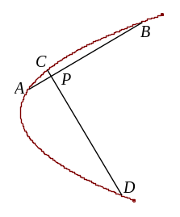
PAB的方程(θ为参数)，
代入⑴得：t²(Asin²θ＋Bsinθcosθ＋Ccos²θ)＋t(Dsinθ＋Ecosθ)＋F＝0，
由于P不在圆锥曲线上，故F≠0．
则＝．
PCD的方程(θ为参数)，
代入(1)得：t²(Acos²θ－Bsinθcosθ＋Csin²θ)＋t(－Dcosθ＋Esinθ)＋F＝0，
同理，得，＝．
从而可得＋＝为定值．

高考资源网
w。w-w*k&s%5￥u

高考资源网
w。w-w*k&s%5￥
成套的课件成套的教案成套的试题成套的微专题尽在高中数学同步资源大全QQ群552511468也可联系微信fjmath加入百度网盘群4000G一线老师必备资料一键转存自动更新永不过期

